**СВЕТОДИОДНЫЙ СВЕТОФОР ТИПА Т.1 С НЕТРАДИЦИОННЫМ ИСТОЧНИКОМ ЭНЕРГИИ**

**Описание:** В данное время по республике участились перебои с электроэнергией и на улицах столицы из-за отключения светофоров возникают транспортные заторы, снижается обеспечение безопасности дорожного движения, так же энергосбережение и сокращение эксплуатационных расходов на обслуживание различных технических средств является одной из актуальных задач хозяйственной деятельности современного города.

**Применение:** Светофоры предназначены для поочередного пропуска участников дорожного движения через определенный участок улично-дорожной сети, а также для обозначения опасных участков дорог.

**Достигаемый эффект:** Данный светофор в качестве источников света имеет светоизлучающие диоды одного цвета и имеет ряд существенных преимуществ:

* малая потребляемая мощность (до 12 В);
* работает от солнечной батареи;
* увеличение срока службы в десятки раз (до 15 лет);
* высокая эксплуатационная надежность;
* исключение появления ложных сигналов светофора при отражении солнечных лучей из-за отсутствия цветных светофильтров;
* совместим с любым дорожным контроллером, соответствующим требованиям ГОСТ 34.401-90. 34.401-90.

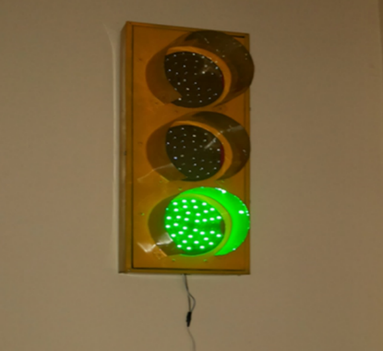

**Стоимость: 5 000 сомов**